**UNIVERSIDADE DE CUIABÁ- UNIC**

**FAD- FACULDADE DE DIREITO**

**UNIDADE ACADÊMICA CAMPUS PANTANAL**

**EDUARDO HENRIQUE JESUS**

**JOÃO VICTOR P. F. K. DE CARVALHO**

**LEON MANOEL CAMPOS DOS SANTOS FILHO**

**MARCOS SANTIAGO P. GUIMARÃES**

**NEY GERALDO G. DE MIRANDA JÚNIOR**

**VICTOR HUGO SANTOS NOGUEIRA**

**PRECONCEITO LINGUÍSTICO**

**AVALIAÇÃO EM UM AMBIENTE ACADÊMICO PRIVADO**

**Cuiabá/MT**

**2016/Maio**

EDUARDO HENRIQUE JESUS

JOÃO VICTOR P. F. K. DE CARVALHO

LEON MANOEL CAMPOS DOS SANTOS FILHO

MARCOS SANTIAGO P. GUIMARÃES

NEY GERALDO G. DE MIRANDA JÚNIOR

VICTOR HUGO SANTOS NOGUEIRA

PRECONCEITO LINGUÍSTICO

Avaliação em um ambiente acadêmico privado

Artigo apresentado como requisito parcial para obtenção da nota da Avaliação Oficial II na disciplina de Metodologia Científica. FAD- Faculdade de Direito da Universidade de Cuiabá- UNIC.

Orientador(a): MSC. Nilzanil Soares Pinheiro

**Cuiabá/MT**

**2016/Maio**

# Sumário

1 INTRODUÇÃO 3

2 REFERENCIAL TEÓRICO 4

2. 1 Preconceito linguístico 4

2. 2 Variação linguística 5

2. 3 Diferenças entre as linguagens oral e escrita 5

3 PROCEDIMENTOS METODOLÓGICOS 7

3. 1 Questionário Socioeconômico 7

3. 2 Questionário Sociolinguístico 8

3. 3 Critérios estatísticos 8

4 RESULTADOS E DISCUSSÕES 9

5 CONSIDERAÇÕES FINAIS 15

REFERÊNCIAS BIBLIOGRÁFICAS 17

ANEXO 18

Pesquisa Sociolinguística 18

Pesquisa Sociolinguística 20

# Índice de Figuras

Figura 1 – Participação das Classes de Poder Aquisitivo 9

Figura 2 – Preconceito Linguístico Geral 9

Figura 3 – Preconceito interno nas Classes de Poder Aquisitivo 10

Figura 4 – Preconceito por gênero e faixa etária 10

Figura 5 – Percentual de preconceito por faixa etária 11

Figura 6 - Arco-Íris da Vida e Carreira (Fonte: Super apud Oliveira, 2007, p.39) 12

Figura 7 – Grau de preconceito por fase de desenvolvimento da carreira 12

Figura 8 – Preconceito e escolaridade do chefe da família 13

Figura 9 – Preconceito e graduação superior prévia 13

Figura 10 – Preconceito e exercício de atividade remunerada 14

**PRECONCEITO LINGUÍSTICO**

**Avaliação em um ambiente acadêmico privado**

Leon Manoel Campos dos Santos Filho[1]

Victor Hugo Santos Nogueira[2]

Ney Geraldo G. de Miranda Júnior[3]

João Victor P. F. K. de Carvalho[4]

Marcos Santiago P. Guimarães[5]

Eduardo Henrique Jesus[6]

Msc. Nilzanil M. J. Soares Pinheiro[7]

Resumo: O artigo apresenta os resultados de uma pesquisa de campo aplicada entre os alunos do campus Pantanal da Universidade de Cuiabá, cujo objetivo foi constatar e graduar o preconceito linguístico existente. O método de graduação, apesar de não ser inovador, não encontrou semelhante aplicação na literatura, podendo ser usado como modelo introdutório em trabalhos similares. Inicialmente é feita uma introdução ao conceito geral de preconceito linguístico, passando pela discussão do método adotado e pelos resultados obtidos. Finaliza com as conclusões e ponderações para futuros trabalhos.

Palavras-chave: Preconceito linguístico. Desigualdade social. Ensino da língua portuguesa. Linguagem formal e coloquial.

Abstract: The article presents the results of an applied research among students of the Cuiabá University, whose objective was to observe and grade the existing linguistic discrimination. The method graduation, although not innovative, did not find similar application in the literature and can be used as an introductory model on similar work. We begin with an introduction to the general concept of linguistic discrimination, through the discussion of the method used and the results obtained. It ends with the conclusions and considerations for future work.

Keywords: Linguistic discrimination. Social inequality. Teaching of the portuguese language. Formal and colloquial language.

# 1 INTRODUÇÃO

O preconceito linguístico apresenta-se como um importante fator de discriminação social, fortalecendo o uso da língua como instrumento de dominação. Nesse sentido, a identificação da existência e do grau de abrangência do preconceito linguístico em suas variadas formas, é instrumento básico para proposição de estratégias de combate ou pelo menos de minimização de seus efeitos na sociedade.

O presente trabalho é sobre o preconceito linguístico existente na Universidade de Cuiabá – UNIC, mais concretamente quanto à percepção dos acadêmicos quanto as diversas formas do uso da linguagem escrita e oral, além dos aspectos que influenciam na diversidade linguística dos alunos que levam em consideração diversos fatores, tais como: status socioeconômico, grau de escolaridade, e demais informações pertinentes à estratificação de dados socioeconômicos.

O objetivo deste trabalho é observar o grau de preconceito linguístico existente entre os alunos que frequentam o campus Pantanal, procurando identificar sua origem e seus aspectos relevantes, demonstrando como essa intolerância está presente no meio acadêmico. A conscientização e elucidação sobre o assunto é de extrema importância para combater este tipo de comportamento e promover uma convivência mais harmoniosa e igualitária.

Para atingir os objetivos propostos, foi realizada uma revisão bibliográfica tomando como base o trabalho do professor Marcos Bagno, um dos mais expressivos linguistas brasileiros da atualidade, corroborada com uma pesquisa de campo, cujo instrumento foi a aplicação de questionários onde foram colhidos dados para retratar o grau de preconceito que permeia a população dos estudantes do campus em análise, de modo a possibilitar uma avaliação ampla quanto aos aspectos econômicos, sociais, culturais e educacionais envolvidos.

O trabalho está organizado em três partes: Fundamentação Teórica sobre o Preconceito Linguístico, Apresentação e Análise dos Resultados e Considerações Finais.

# 2 REFERENCIAL TEÓRICO

## 2. 1 Preconceito linguístico

Segundo o dicionário da língua portuguesa produzido por Antônio Houaiss, o termo preconceito traz como significado: “juízo preconcebido, um sentimento hostil, repercutido por uma generalização precipitada resultado de uma experiência pessoal ou imposta pelo meio”. Seguindo este entendimento, concluímos então como um ato de intolerância. De forma enfática, classificamos como uma atitude mental caracterizada pela falta de habilidade ou vontade em reconhecer e respeitar diferenças e opiniões.

A linguística tem como papel principal estudar particularidades da linguagem humana. O dicionário Houaiss assim define: “ciência que tem por objeto: a linguagem humana em seus aspectos fonético, morfológico, sintático, semântico, social e psicológico. As línguas consideradas como estrutura; Origem, desenvolvimento e evolução das línguas; as divisões das línguas em grupos, por tipo de estrutura ou em famílias, segundo critérios tipológicos ou genéticos”.

Por conseguinte, o preconceito linguístico, como já se define o termo, trata-se de um pré-julgamento dos indivíduos com base na linguagem. Ele parte da conjectura de que só existe uma língua portuguesa merecedora deste título, a ensinada nas escolas, explanada nas gramáticas e catalogada nos dicionários. A partir daí aquele cujo discurso desvia dessa língua “correta” é discriminado e reprimido.

## 2. 2 Variação linguística

Apesar do Brasil apresentar apenas uma língua reconhecida oficialmente, o fato é outro: concomitante a diversas línguas indígenas, é de conhecimento comum o reconhecimento da grande variedade linguística no país. Nas cinco regiões geográficas do Brasil, são notórios diferentes modos de falar a mesma coisa. Desta forma somos detentores de um universo linguístico bem diversificado. Nesse sentido, Tarallo (1986, p. 08) afirma que "variantes linguísticas são diversas maneiras de se dizer a mesma coisa em um mesmo contexto e com o mesmo valor de verdade”. Ao considerar a veracidade observável dessa afirmativa, concorda-se também com a posição adotada por Marcos Bagno, quando rebate em sua obra o mito de que ““A língua portuguesa falada no Brasil apresenta uma unidade surpreendente”” (Bagno, 2007, p. 15).

Santos(2007), relata que fatores sociais e culturais são também responsáveis por elevar o conjunto de variantes linguísticas. Dessa maneira, a população é passível de ser desmembrada em grupos e classes a partir das variantes linguísticas que utilizam. Assim, percebe-se que a variedade linguística nada mais é do que o reflexo da sociedade. Nas palavras de Bagno:

[...] uma abordagem antropológica da questão da norma é a constatação de que a língua é um fato social. Sabe-se que a língua serve para comunicar. Ora, a comunicação implica, por definição, a existência de vários falantes. Quanto à definição do ato de comunicação, digamos que ele se apresenta como uma interação entre um emissor e um receptor, sendo o conteúdo desta interação suscetível de tomar as formas mais variadas. (BAGNO apud SANTOS, 2013, p. 9)

Entende-se, portanto, que a variação linguística é um evento corriqueiro que acontece dentro de um idioma, quando fatores históricos regionais e culturais moldam os aspectos característicos da língua do seu falante.

## 2. 3 Diferenças entre as linguagens oral e escrita

Embora o idioma oficial do Brasil seja o Português, linguistas defendem que há, de fato, duas modalidades principais dessa língua circulando no país: uma língua oral e outra escrita. Por isso, a língua falada não segue regras estabelecidas pela gramática normativa, e sim se refere a uma linguagem estabelecida pela sociedade e a cultura a que o falante está exposto no dia a dia. A comunicação oral pode então adaptar-se em diversas formas, sendo possíveis várias mudanças de vocabulários e até mesmo de pronúncia.

Marcos Bagno avalia que a língua escrita, por sua vez, definida como português seria aquela encontrada em jornais, livros, etc. Segundo ele, a língua escrita possui uma maior valorização social, sendo preponderantemente imposta como uma língua considerada padrão e culta. Nesse segmento, a maneira de como se deve escrever é determinada ao usuário de forma impositiva, e na grande maioria das vezes não é condizente com sua realidade.

Compreende-se que além de ser obrigatória uma forma de escrever, mesmo incompatível com a realidade dos usuários, a língua portuguesa no Brasil denominada padrão ressalta que o cidadão deve falar como se escreve, além de impor que a capacidade de escrever e falar de forma correta são restritos ao conhecimento gramatical. O Professor e Doutor em Linguística Sírio Possenti, da UNICAMP, contrário a esse ordenamento gramatical, assim se posiciona:

[...] são os gramáticos que consultam os escritores para verificar quais são as regras que eles seguem, e não os escritores que consultam os gramáticos para saber que regras devem seguir. Por isso, não faz sentido ensinar nomenclaturas a quem não chegou a dominar habilidade de utilização corrente e não traumática da língua. (POSSENTI,1977 apud SANTOS, 2013, p.11)

Dentro dessas combinações, não é possível admitir uma lógica em impor uma gramática aos que não a conhecem e, nessa perspectiva, o que pode ser considerado não é a terminologia, mas a capacidade de entender e relacionar os termos usados no discurso seja ele oral ou escrito.

As discórdias entre a linguagem oral e escrita ficam mais claras quando levamos em consideração suas formas, pois cada uma tem seu caráter: enquanto a linguagem oral mantém uma interação que prioriza uma comunicação livre, com várias oportunidades de usos e formas, a linguagem escrita se conserva através de formas estabelecidas, normatizada e padronizada, julgada como linguagem padrão que deve ser seguida pelos seus usuários.

# 3 PROCEDIMENTOS METODOLÓGICOS

A técnica de coleta de dados utilizada foi a aplicação de questionário, buscando abranger aspectos econômicos e linguísticos que subsidiassem a pesquisa. Para facilitar tanto a coleta quanto a tabulação dos formulários, o questionário foi dividido em uma parte socioeconômica, viabilizando a estratificação da população, e uma parte linguística, que procurou capturar o grau de preconceito do respondente.

## 3. 1 Questionário Socioeconômico

Durante a fase de elaboração dos questionários, uma das preocupações era a de posicionar o respondente economicamente sem constrange-lo com perguntas diretas sobre sua renda e de sua família. Assim, buscou-se uma metodologia alternativa para coleta de dados sobre classificação social, através de questões que aferissem indiretamente sua condição econômica com base em seu padrão de moradia e hábitos básicos de consumo e educação familiar, mas que também pudesse facilitar a aplicação de questionário e posterior tabulação dos dados. A publicação da Associação Brasileira de Empresas de Pesquisa (ABEP) denominada “CRITÉRIO BRASIL 2015 E ATUALIZAÇÃO DA DISTRIBUIÇÃO DE CLASSES PARA 2016”, contemplando tais requisitos, foi utilizada como base para o levantamento socioeconômico, sendo adaptada para coletar ainda dados sobre a faixa etária, atividade econômica e formação superior prévia dos entrevistados. Os critérios de pontuação do questionário foram então mapeados em planilha eletrônica, permitindo a obtenção dos resultados e estratificações necessários para elaboração das análises desta pesquisa. As questões complementares não geraram pontuações, sendo utilizadas exclusivamente para segmentação de dados.

Através da análise dos pontos obtidos dentro dos critérios estabelecidos pela ABEP, foi possível classificar o público respondente de acordo com sua renda média familiar estimada, conforme apresentado na Tabela 1.

Tabela 1 – Estrato socioeconômico e renda média domiciliar

|  |  |
| --- | --- |
| **Estrato Socioeconômico** | **Renda média Domiciliar** |
| A | 20.888 |
| B1 | 9.254 |
| B2 | 4.852 |
| C1 | 2.705 |
| C2 | 1.625 |
| D-E | 768 |
| TOTAL | 3.130 |
| Fonte: ABEP (2016) | |

## 3. 2 Questionário Sociolinguístico

O principal objetivo desse questionário foi capturar elementos do pensamento dos entrevistados que indicassem seu grau de preconceito em relação à linguagem falada e escrita em geral. Buscando estabelecer uma uniformidade de abordagem para coleta e análise, foram estabelecidos critérios de pontuação para cada alternativa em cada questão, de modo que a soma dos pontos pudesse estabelece um maior ou menor grau de preconceito do respondente.

Uma vez que não foram encontrados trabalhos que utilizassem metodologia de pontuação semelhante para o tema em foco, foram estabelecidos critérios gerais para nortear a validação das respostas e buscar um maior grau de assertividade na captação do preconceito linguístico. Assim, as respostas cuja razão envolva essencialmente usar corretamente a norma culta, ou a aprendizagem formal da língua, ou ainda o uso da língua para ascensão social, tiveram pontuação mais alta. Respostas relacionadas com a articulação das palavras foram consideradas como atenuantes do grau de preconceito, tendo pontuação menor. Respostas que revelassem despreocupações no uso da norma culta também foram considerados como atenuantes do preconceito, assim como privilegiar o entendimento ao invés de uma pretensa “correção” no uso da língua, podendo inclusive chegar a pontuação 0.

Na computação final dos resultados, quanto maior a quantidade de pontos obtidos, maior o grau de preconceito linguístico detectado.

## 3. 3 Critérios estatísticos

Buscando oferecer um tratamento mais útil e coerente aos dados e análises propostos neste trabalho, foram estabelecidos alguns critérios estatísticos básicos para seleção e análise da amostra populacional.

Segundo a diretoria acadêmica do campus Pantanal, estão atualmente matriculados cerca de 3600 alunos, envolvendo graduação, pós-graduação e idiomas. Assim, utilizando o cálculo amostral oferecido pelo serviço do site comentto.com, foi possível determinar a quantidade mínima de questionários a serem avaliados que representariam a população total. Para os fins desta pesquisa, a margem de erro proposta é de 10%, com nível de confiabilidade de 95%. Nessas condições, a quantidade mínima calculada era de 96 respondentes. Foram distribuídos 160 questionários entre os alunos dos períodos matutino e noturno do curso de Direito, bem como entre os alunos dos cursos de idiomas do sábado. Foram retornados 123 questionários válidos, portanto 28% acima do mínimo desejável.

# 4 RESULTADOS E DISCUSSÕES

Através do referencial teórico pudemos analisar de forma abrangente o contexto histórico, social e cultural sobre o tema proposto. Ao confrontarmos essas informações com a pesquisa científica (socioeconômica e sociolinguística), constatamos importantes informações que são fundamentais para uma análise social da razão e causa do preconceito linguístico presente na nossa sociedade.

Em uma análise inicial, percebe-se a predominância das classes A e B1 na população pesquisada (Figura 1), com elevado grau de preconceito linguístico (Figura 2).

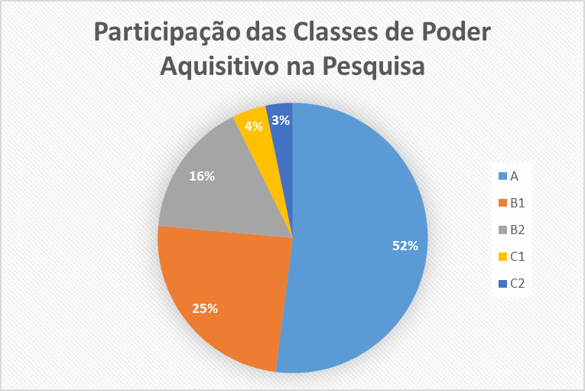

Figura 1 – Participação das Classes de Poder Aquisitivo

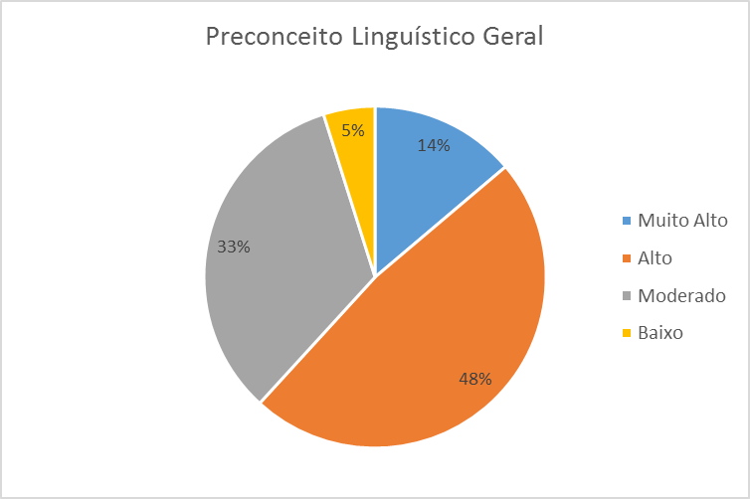

Figura 2 – Preconceito Linguístico Geral

Considerando a soma percentual nos graus Muito Alto e Alto, a classe C1 responde pelo maior índice, com 80%, enquanto que as classes A, B1e B2 ficaram em torno de 60% (Figura 3).

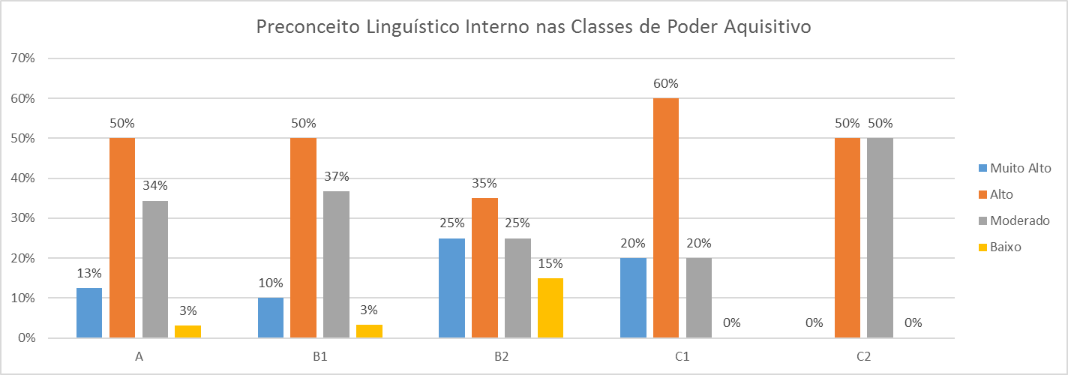

Figura 3 – Preconceito interno nas Classes de Poder Aquisitivo

Levando-se em considerando o gênero, percebemos que as mulheres são ligeiramente mais preconceituosas do que os homens, em diferentes faixas etárias, com exceção das faixas de 33 a 38 anos, onde houve empate, e de 39 a 47 anos, onde a maioria foi masculina (Figura 4).

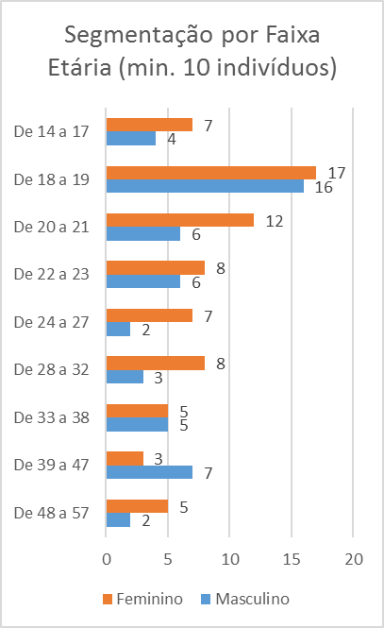

Figura 4 – Preconceito por gênero e faixa etária

Também é possível perceber que o grau de preconceito é menor abaixo dos 18 anos e acima dos 38 anos (Figura 5).

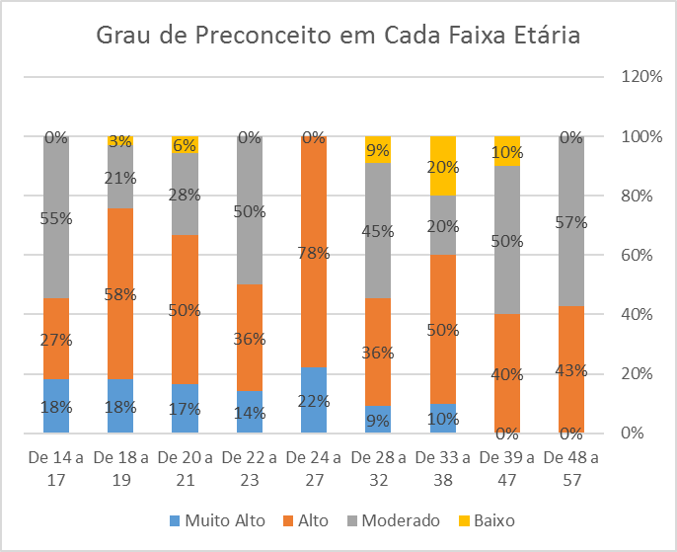

Figura 5 – Percentual de preconceito por faixa etária

Percebeu-se que a segmentação pela faixa etária ofereceu elementos precários de avaliação, buscando-se então estabelecer um critério que proporcionasse uma análise mais consistente da expectativa de preconceito em relação à idade. Com base no Arco-Íris da Vida e Carreira de Donald Super (Figura 6), que segundo Marina Cardoso de Oliviera (2007) foi desenvolvido para resumir o desenvolvimento de carreira ao longo da vida, os respondentes foram reagrupados pela idade e fase do desenvolvimento profissional, com pequena adaptação na fase de “exploração”, que foi dividida para evidenciar o momento educacional vivido pelos respondentes analisados. Nessa configuração, percebe-se que há um acréscimo de 24% no índice de preconceito ao entrar na faculdade, com um declínio de 20% na fase de manutenção (Figura 7).

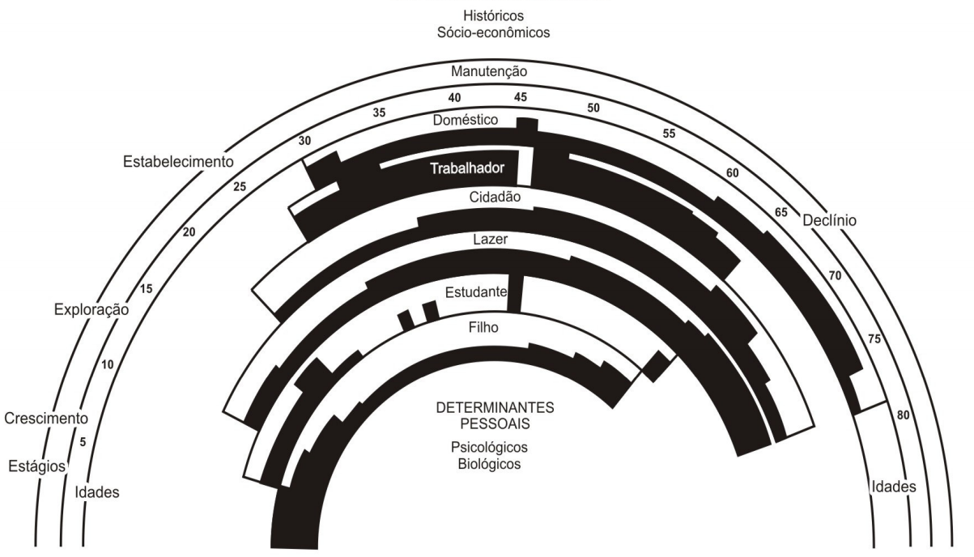

Figura 6 - Arco-Íris da Vida e Carreira (Fonte: Super apud Oliveira, 2007, p.39)

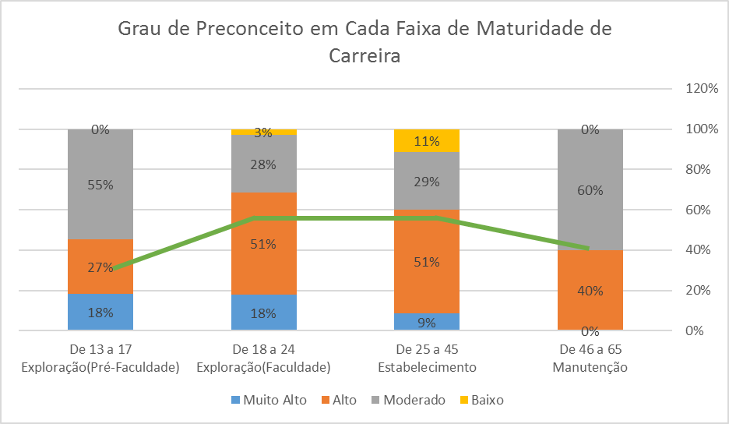

Figura 7 – Grau de preconceito por fase de desenvolvimento da carreira

Quanto ao grau de escolaridade, famílias onde o chefe possui nível de escolaridade superior, o grau de preconceito também é mais alto (Figura 8).

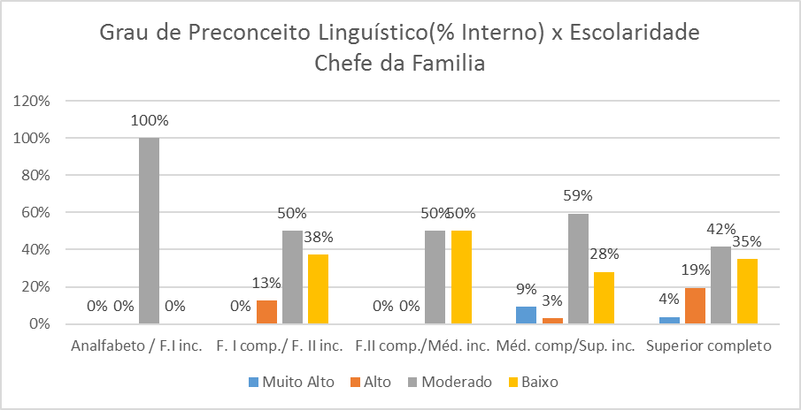

Figura 8 – Preconceito e escolaridade do chefe da família

Também dentre os pesquisados que já possuíam formação superior, o índice de preconceito é maior (Figura 9).

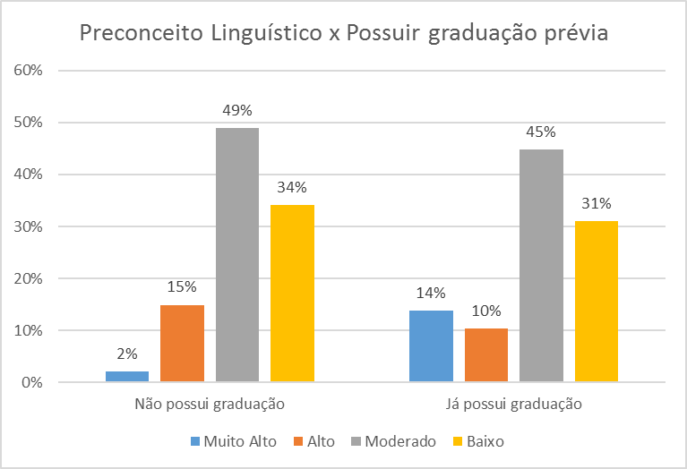

Figura 9 – Preconceito e graduação superior prévia

Assessoriamente, em uma análise levando-se em conta o exercício de atividade remunerada, constatou-se que os servidores públicos também se apresentaram mais preconceituosos em relação às demais atividades (Figura 10).

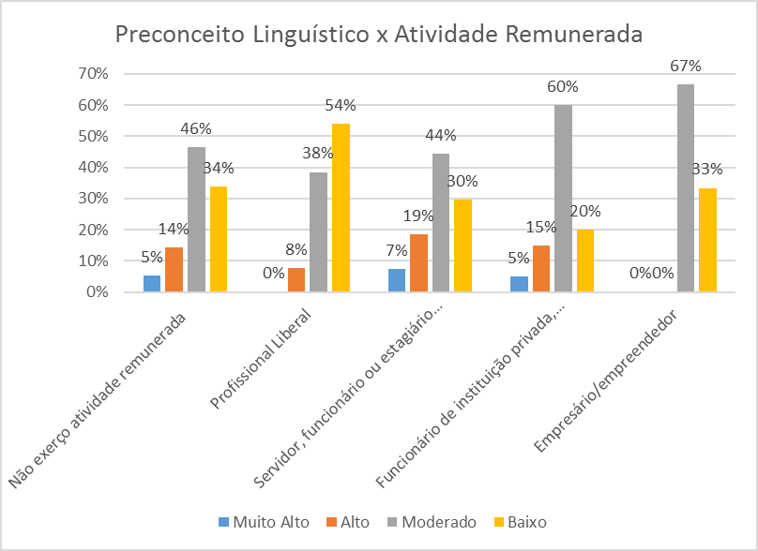

Figura 10 – Preconceito e exercício de atividade remunerada

Retomando as hipóteses levantadas, comprova-se que as pessoas integrantes do grupo em estudo são preconceituosas do ponto de vista linguístico. Podemos afirmar também que há uma sobrevalorização da norma culta por influências recebidas da escola, da mídia e das tradições culturais disseminadas pelas classes dominantes em geral. Conclui-se que resta configurada a confirmação dos questionamentos enunciados na proposta de pesquisa.

# 5 CONSIDERAÇÕES FINAIS

Tendo em vista os aspectos analisados, é imprescindível que todos se conscientizem, percebam de que o preconceito linguístico reflete um subjetivo ato de exclusão social, entender que não existe forma única de expressão, seja ela oral ou escrita, e considerar que nosso país é de dimensão continental, o que se torna inevitável encontrar formas distintas de se falar a mesma coisa por consequência dos regionalismos e suas influências.

Um ponto de vista a ser discutido é que a ortografia pode ser definida como artificial, porém a língua é natural. Talvez possamos ser adeptos dessa visão ao compreender que a ortografia não passa de normas e padrões, enquanto língua é multável, desenvolvida, adaptada por conta de diversos fatores já citados. Ademais a língua sofre transições, ou seja, ela varia de acordo com o seu tempo, o que vemos hoje como “correto” já pôde ser visto como “errado” no passado, assim como o que definimos hoje como “erro” pode perfeitamente ser aceito com o passar do tempo.

Faz-se necessário também ressaltar que embora pareça difícil para a maioria, adequar-se a norma padrão não é inatingível, uma vez que o acesso à educação na atualidade é abrangente, salvo em remotas cidades, sobretudo no norte e nordeste, onde ainda existem situações precárias, na qual falta até mesmo um simples quadro negro decente. Porém, grande parcela da população tem fácil acesso a informação, como por exemplo, ao utilizar a internet que é um universo onde se encontra todo o tipo de conteúdo. Nela o indivíduo pode escolher ao que se aplicar, o que aprender, ao que pode ser absorvido, e então acrescido ao seu intelecto.

O que podemos afirmar ser padrão e intocável é o respeito às diversidades da linguagem; isso levando em consideração que vivemos em uma sociedade dividida em várias camadas sociais, cultural e econômica. Ainda convém lembrar que todo o tipo de preconceito é inaceitável. Respeitar as diferenças é a forma mais culta, ou seja, o ponto máximo de demonstrar cultura e erudição sobre qualquer tema. Saber adaptar-se ao ambiente desponta entres os conceitos de combate ao preconceito.

# REFERÊNCIAS BIBLIOGRÁFICAS

BAGNO, Marcos. **Preconceito Linguístico: o que é como se faz**. 49 ed., São Paulo: Edições Loyola, 2007.

SANTOS, José E. P. **Percepção da variedade linguística na escola municipal de ensino fundamental João Alves Torres**. 2013. 32 f. Trabalho de Conclusão de Curso (Licenciatura em Letras). Universidade Federal da Paraíba, Araruna/PB.

OLIVEIRA, Marina C. **Desenvolvimento e Maturidade de Carreira de Estudantes Universitários: Validação de Instrumentos de Medida**. Dissertação de Mestrado (Psicologia Aplicada). 2007. 185 f. Universidade Federal de Uberlândia, Uberlândia/MG.

Associação Brasileira de Empresas de Pesquisa. **Critério Brasil 2015 e atualização da distribuição de classes para 2016**. São Paulo: ABEP, 2016.

# ANEXO

## Pesquisa Sociolinguística

**Parte I**

INSTRUÇÃO: Todos os itens devem ser perguntados pelo entrevistador e respondidos pelo entrevistado. Os itens eletroeletrônicos devem estar funcionando, incluindo os que estão guardados. Caso não estejam funcionando, considerar apenas se há intenção de consertar ou repor nos próximos seis meses.

**1) No domicílio tem:**

|  |  |  |  |  |  |
| --- | --- | --- | --- | --- | --- |
|  | | **Quantidade** | | | |
| **Itens de Conforto** | **Não**  **Tem** | **1** | **2** | **3** | **4+** |
| Quantidade de automóveis de passeio exclusivamente para uso particular. |  |  |  |  |  |
| Quantidade de empregados mensalistas, considerando apenas os que trabalham pelo menos cinco dias por semana. |  |  |  |  |  |
| Quantidade de máquinas de lavar roupa, excluindo tanquinho. |  |  |  |  |  |
| Quantidade de banheiros |  |  |  |  |  |
| DVD, incluindo qualquer dispositivo que leia DVD e desconsiderando DVD de automóvel |  |  |  |  |  |
| Quantidade de geladeiras |  |  |  |  |  |
| Quantidade de freezers independentes ou parte da geladeira duplex |  |  |  |  |  |
| Quantidade de microcomputadores, considerando computadores de mesa, laptops, notebooks e netbooks e desconsiderando tablets, palms ou smartphones. |  |  |  |  |  |
| Quantidade de lavadora de louças |  |  |  |  |  |
| Quantidade de fornos de micro-ondas |  |  |  |  |  |
| Quantidade de motocicletas, desconsiderando as usadas exclusivamente para uso profissional. |  |  |  |  |  |
| Quantidade de máquinas secadoras de roupas, considerando lava e seca. |  |  |  |  |  |

**2) A água utilizada neste domicílio é proveniente de?**

a) Rede geral de distribuição b) Poço ou nascente c) Outro meio

**3) Considerando o trecho da rua do seu domicílio, você diria que a rua é:**

a) Asfaltada/Pavimentada b) Terra/Cascalho

**4) Qual é o grau de instrução do chefe da família? Considere como chefe da família a pessoa que contribui com a maior parte da renda do domicílio.**

|  |  |  |
| --- | --- | --- |
| **X** | **Nomenclatura atual** | **Nomenclatura anterior** |
|  | Analfabeto / Fundamental I incompleto | Analfabeto/Primário Incompleto |
|  | Fundamental I completo / Fundamental II incompleto | Primário Completo/Ginásio Incompleto |
|  | Fundamental completo/Médio incompleto | Ginásio Completo/Colegial Incompleto |
|  | Médio completo/Superior incompleto | Colegial Completo/Superior Incompleto |
|  | Superior completo | Superior completo |

**5) Você já possui alguma graduação de nível superior? Qual?**

____________________

**6) Você exerce atualmente alguma atividade remunerada? Qual? (Indicar apenas a atividade que responde pela maior parte da sua renda):**

|  |  |
| --- | --- |
| **X** | **Atividade** |
|  | Não exerço atividade remunerada |
|  | Profissional Liberal |
|  | Servidor, funcionário ou estagiário de órgão ou instituição pública. |
|  | Funcionário de instituição privada, incluindo ONG e entidades sem fins lucrativos. |
|  | Empresário/empreendedor |

**7) Qual o seu estado de origem?** ( ) MT ( ) Outro. Qual? ______________________

**8) A quanto tempo você mora em Cuiabá?** ( ) Nascido aqui ( ) Há ________ anos.

**9) Qual a sua Idade?** ____________

**10) Sexo: ( ) Masculino ( ) Feminino**

## Pesquisa Sociolinguística

**Parte II**

**1) Considerando o seu entendimento sobre a norma culta da língua portuguesa, qual a sua opinião sobre o seu nível de domínio da linguagem escrita?**

a) Escrevo muito bem, porque uso corretamente a norma culta

b) Escrevo razoavelmente bem, buscando utilizar a norma culta tanto quanto possível

c) Consigo me fazer entender quando escrevo independente de usar bem ou não a norma culta

d) Tenho dificuldade em escrever, porque não aprendi direito a norma culta

**2) Em sua opinião, você considera que escrever bem, conforme a norma culta, é ou deveria ser essencial para o crescimento de qualquer carreira profissional?**

a) Sim, dificilmente alguém deveria ascender no trabalho se não souber escrever bem

b) Sim, desde que acompanhada também de um trabalho feito com alta qualidade

c) Não, apesar de ajudar, o que deveria importar é o profissional apresentar alta qualidade do trabalho

d) Não, acredito que saber escrever bem não seja um dos fatores que deveriam ser considerados para o crescimento profissional

**3) Imagine uma pessoa explicando a você porque ela fala bem a língua portuguesa. Qual das frases abaixo você considera mais coerente com a sua opinião?**

a) Sou um bom falante da língua portuguesa, porque procuro falar corretamente as palavras e isso facilita o entendimento

b) Sou um bom falante da língua portuguesa, porque mesmo não dominando plenamente a gramática, consigo expressar minhas ideias

c) Sou um bom falante da língua portuguesa, porque não uso gírias e aplico razoavelmente bem as regras aprendidas na escola

d) Sou um bom falante da língua portuguesa, porque é a minha língua nativa e falo desde criança.

**4) Quando você ouve alguém do seu convívio próximo falando errado, você:**

a) Corrige, para que ela possa saber como falar corretamente e se expressar melhor

b) Pensa em corrigir, mas fica com receio de ofender, preferindo não falar nada

c) Não se importa, cada um vai acabar aprendendo com a vida mesmo

d) Se a pessoa se fez entender, não acha que precise corrigir

**5) Presumindo que todos os motivos abaixo sejam verdadeiros, indique uma das alternativas que seria mais próxima da sua opinião. Em qual região do país poderemos encontrar mais pessoas que falam bem a língua portuguesa:**

a) Região sudeste, devido ao alto índice de escolarização, fundamental para falar corretamente a língua

b) Região sul, porque tem bons índices de escolaridade e lá as pessoas procuram articular bem as palavras, facilitando o entendimento por parte dos ouvintes

c) Região nordeste, apesar do baixo índice de escolaridade, o maior contato com os portugueses desde a colonização refletem numa maior aptidão das pessoas escolarizadas para falar o português correto

d) Não acho que os motivos acima tenham grande influência para se falar bem a língua portuguesa.

**6) “Cuiabá cidade verde, terra da cabeça de pacu e dos riberinho, terra dos dialetos e versinhos, terra do sossego, terra pra fugir dos probrema e cuidá das minhas prantinha”.**

**O trecho acima reproduz o modo típico de falar de muitas pessoas em Cuiabá e outras regiões do Brasil. Em sua opinião, o uso das palavras grifadas na linguagem falada significa (indique a alternativa que mais se aproxima do seu pensamento):**

a) Uma deficiência do aprendizado da língua portuguesa, que perpetua o uso de palavras erradas mesmo quando faladas por pessoas escolarizadas, inclusive professores

b) Um tipo de regionalismo, que deve ser corrigido através do ensino competente da língua portuguesa, a fim de garantir melhor inserção social das pessoas

c) Um fenômeno linguístico regional que não interfere na compreensão do falante, e não significa necessariamente deficiência no aprendizado da língua

d) Uma falta de cuidado no uso da língua, que pode comprometer o entendimento e limitar a empregabilidade das pessoas

1. Organização, análise e revisão. Pós-graduado em Concepção e Gestão de Sistemas pela Uni-Rondon e acadêmico de Direito da Universidade de Cuiabá. Contato: leonfilho@gmail.com
2. Acadêmico de Direito da Universidade de Cuiabá. Contato: victorhugo_imoveis@hotmail.com
3. Acadêmico de Direito da Universidade de Cuiabá. Contato: neyjunior_imoveis@outlook.com
4. Acadêmico de Direito da Universidade de Cuiabá. Contato: vitinho_cba@hotmail.com
5. Acadêmico de Direito da Universidade de Cuiabá. Contato: marquinhoscba10@gmail.com
6. Acadêmico de Direito da Universidade de Cuiabá. Contato: eduardo.hjs23@gmail.com
7. Professora orientadora da disciplina Metodologia Científica. Mestre em Estudos de Linguagem pela Universidade Federal de Mato Grosso e professora da disciplina Metodologia Científica no campus Pantanal da Universidade de Cuiabá. Contato: nilzanilsoares@gmail.com